|  |  |
| --- | --- |
| **文档编号** | **GFS-2019-JK-01** |
| **项目编号** | **GFS-2019-01** |
| **文档版本号** | **V1.0.0** |



**南京指纹7.0系统通讯服务器监控平台**

**详细设计说明书**

文档编制人 ：俞晨

文档使用部门：研发部

完成日期：2019-02-12

**文档信息**

|  |  |  |  |  |
| --- | --- | --- | --- | --- |
| **文档标题** | 南京7.0系统通讯服务器平台详细设计文档 | | | |
| **文档编制人** | | 俞晨 | **参与人** |  |
| **创建日期** | | 2019-02-12 | **最后更新日期** |  |
| **评审日期** | |  | **评审人** |  |

**修订文档历史记录**

|  |  |  |  |
| --- | --- | --- | --- |
| **日期** | **版本** | **说明** | **作者** |
| 2019-02-12 | 1.0.0 | 创建 | 俞晨 |
|  |  |  |  |
|  |  |  |  |
|  |  |  |  |
|  |  |  |  |
|  |  |  |  |
|  |  |  |  |
|  |  |  |  |
|  |  |  |  |
|  |  |  |  |
|  |  |  |  |

# 1引言

## 1.1编写目的

本文档主要目的是要详细描述清楚开发7.0通讯服务器监控平台所涉及的业务功能、页面、监控模块的具体代码流程和代码的相关算法。方便软件开发人员在开发过程中进行参考。

## 1.2背景

南京指纹7.0系统(以下简称:7.0系统)升级已经进入到第二个关键阶段。该阶段需要实现将派出所采集的指纹捺印卡信息同步至7.0系统，从而需要升级南京各派出所的通讯服务器，由6.2通讯服务器升级到7.0通讯服务器，升级到7.0通讯服务器必然需要一个简单、易用、准确、高效的监控平台，通过使用该监控平台可以对各个派出所的7.0通讯服务器日常运行情况进行跟踪、监控，以最快的速度获知各派出所7.0通讯服务器当前的运行情况。如果遇到宕机、网络故障等原因导致7.0通讯服务器不可用，以便及时知晓并作出相应调整。

## 1.3定义

无

## 1.4参考资料

1. 《6.2指纹系统管理员手册》-东方金指内部手册

b. 《Spring In Action》第四版 –人民邮电出版社

c. 《zookeepr分布式协同技术详解》-机械工业出版社

d． 《数据库原理及技术》-清华大学出版社

# 2程序系统的结构

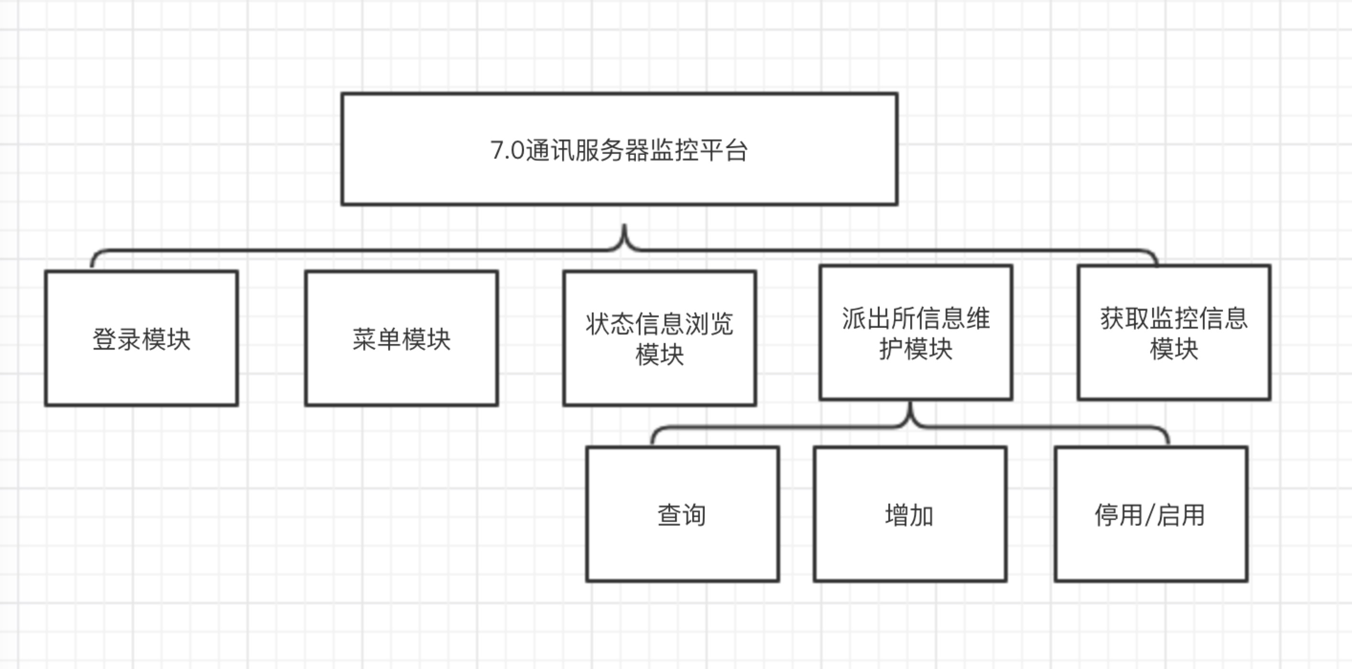

# 3总体设计思路

1. 监控平台分为登录功能、监控功能、派出所基本信息查询、新增、停用/启用。
2. 进入监控功能页面后，定时访问数据库 派出所信息表，获取派出所通讯服务器使用情况。即，定时读表在页面上进行展示。
3. 定时器模块，该模块即后台服务，每隔一段时间运行一次。简要描述如下：服务到达指定的时间时，访问数据库派出所信息表，获取派出所编码，通过每一个派出所的编码，访问zookeeper，获得该编码所对应的节点路径。如果节点存在，则将该节点对应的派出所信息的【状态】字段，更新为1，若不存在，更新为0。
4. 派出所信息维护功能。进入相应页面后，首先对当前数据库中已经启用的派出所信息进行查询。点击该页面上的【新增】按钮，可以新增派出所信息。可以对派出所进行停用/启用的操作。

## 4系统所涉及的页面

1. 登录页面
2. 监控页面
3. 派出所信息维护页面
4. 平台主页面

## 5 平台架构图

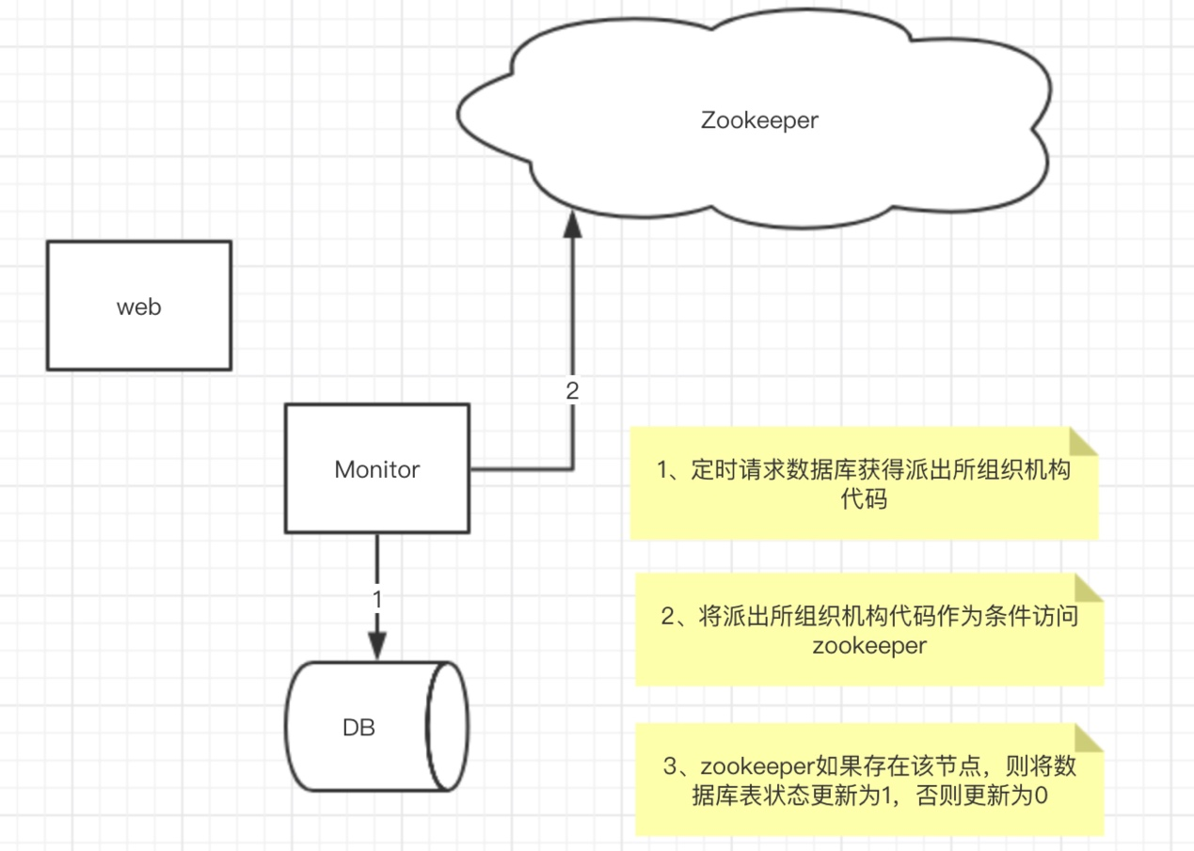

## 6 数据库表

## 7 开发技术

1. 操作系统：linux ubuntu14.04 64bit
2. 开发语言：java
3. jdk版本：java8 64bit
4. 数据库：MYSQL
5. 分布式协调服务：apache zookeeper
6. 开发框架：spring-restful、spring-data
7. 应用服务器：tomcat7